**Беседа с учащимися 6-7х классов**

**по профилактике компьютерной зависимости**

**«Твоя цифровая репутация»**

**Цель:** Обеспечение информационной безопасности воспитанников путем привития им навыков ответственного и безопасного поведения в сети Интернет.

**Сроки проведения**: 18 апреля 2025 года

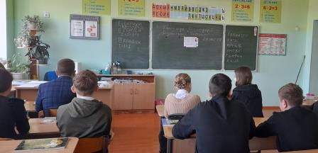Мы живем в XXI веке и уже не представляем свою жизнь без Интернета. Датой возникновения интернета считается 29 октября 1969 года, когда провели первый сеанс связи между двумя узлами сети, находящимися на расстоянии в 640 км — в Калифорнийском университете Лос-Анджелеса и в Стэнфордском исследовательском институте. В первый раз удалось отправить всего два символа «LO» (изначально предполагалось передать «LOG») после чего сеть перестала функционировать. LOG должно было быть словом LOGIN (команда входа в систему). В рабочее состояние систему вернули уже через час, и следующая попытка оказалась успешной. Именно эту дату -29 октября 1969 года - можно считать днём рождения интернета.

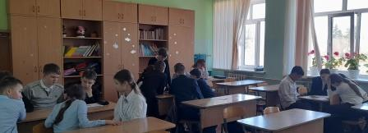Сегодня интернет представляет собой огромный развлекательный, познавательный, торгово-финансовый и политический сектор. Его бурное развитие удалось благодаря бурному прогрессу пропускных способностей различных сетей, включая беспроводной интернет и  мобильную связь. Интернет является прекрасным источником для новых знаний, помогает в учебе, занимает досуг. Но в тоже время, он таит в себе много опасностей. При работе с Интернетом надо опасаться вирусов, мошенников, незнакомых людей, незнакомых сайтов…

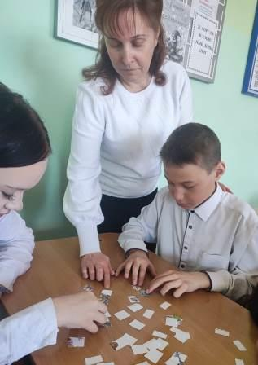Ребятам была предложена квиз-игра «Всемогущий безопасный Интернет». Пройдя все  этапы игры, учащиеся закрепили правила безопасной работы в сети Интернет, вспомнили и, возможно, узнали новые термины, правила общения в Интернете; расшифровывали информацию, решали ребусы, составляли слова и проходили тесты. Те, кто из ребят допустил ошибки при ответах на вопросы викторины, надеюсь, теперь их не допустят при работе в сети Интернет. В заключение занятия ребята пожелали друг другу, чтобы общение в Интернете приносило взрослым и детям только пользу.

  Социальный педагог Бычкова Т.А.